sahibindex Otomobil Piyasası Görünümü

Otomobil talebinde bayram etkisi /
Reel fiyatlarda düşüş devam ediyor

Mayıs 2024

İşbu rapor; sahibinden.com’da Vasıta kategorisindeki ilan verenlerin ilanlarda belirttiği bilgilere dayanarak,Bahçeşehir Üniversitesi Ekonomik ve Toplumsal Araştırmalar Merkezi – Betam ile yapılan işbirliği sonucunda hazırlanmıştır.
Rapor içeriğinin doğruluğu ve güncelliği konusunda sahibinden.com’un ve BETAM’ın herhangi bir sorumluluğu bulunmamaktadır.
Otomobil piyasası
- Satış fiyatları analizi
- Otomobil piyasası arz-talep analizi
  - Satılık otomobil arzı
  - Satılık otomobil talebi
  - Yayından kaldırılan ilan sayılarının ilan sayısına oranına göre analiz
  - Yayından kaldırılan ilanların yaşam sürelerine göre analiz

İÇİNDEKİLER

sahibindex
Otomobil Piyasası Görünümü

Mayıs 2024
REEL FİYATLARDA DÜŞÜŞ DEVAM EDİYOR

Özet

Ortalama satılık otomobil cari fiyatı geçen yılın nisan ayına göre yüzde 23,3 artmıştır. Nisan ayında ortalama otomobil fiyatı 867 bin 813 TL olmuştur. Öte yandan, otomobil reel fiyatı geçen yılın aynı ayına göre yüzde 27,4 bir önceki aya göre ise yüzde 2,1 düşmüştür. Araç sınıflarına göre yıllık fiyat artış oranı en yüksek B sınıfında (yüzde 26,5), en düşük E sınıfında (yüzde 13,9) olmuştur. Eski otomobillerin yaş gruplarına göre en yüksek yıllık artış oranı 2004-2008 model yıllarında (yüzde 36,7), en düşük artış oranı ise 2014-2018 model yıllarında gerçekleşmiştir (yüzde 22,8). Ortalama otomobil fiyatı 2004-2008 grubunda 463 bin 180 TL, 2014-2018 yaş grubunda ise 1 milyon 4 bin TL’dir. Yeni otomobillerin yaş gruplarına göre en yüksek fiyat artışı 2019 model yılında (yüzde 25,9), en düşük fiyat artışı ise 2020 model yılında (yüzde 13,7) gerçekleşmiştir. Ortalama otomobil fiyatı 2019 model yılı için 1 milyon 138 bin TL, 2020 model yılı için ise 1 milyon 357 bin TL’dir. İkinci el piyasadaki en yeni model olan 2023 model yılındaki araçların fiyatı 1 milyon 835 bin TL olmuştur. Yakıt türüne göre en yüksek yıllık artış oranı Benzin & LPG türünde (yüzde 30,3) görülmüştür. Yakıt türüne göre Elektrik ve Benzin & LPG gruplarındaki ortalama otomobil fiyatı bir önceki aya kıyasla sırasıyla yüzde 0,9 ve yüzde 0,1düşmüştür.

Otomobil talep endeksi marta kıyasla yüzde 12, geçen yılın nisan ayına kıyasla ise yüzde 28,6 azalmıştır. Otomobil piyasasındaki canlılık göstergesi olarak izlediğimiz satılan otomobil sayısının satılık ilan sayısına oranı 2,6 puan azalarak yüzde 17,1 olmuştur. Bu göstergenin detayları incelendiğinde hem ilan sayısının hem de satılan otomobil sayısının azaldığı görülmektedir. Otomobil piyasasında bir diğer canlılık ölçütü olarak kullandığımız satılık otomobil ilanlarının ne kadar süre yayında kaldıklarını gösteren kapatılan ilan yaşı geçen aya kıyasla 2 gün uzayarak 24,5 gün olmuştur.

Otomobil piyasası
- Cari Satış fiyatları
Ortalama otomobil fiyatında ılımlı artış
Ortalama otomobil fiyatları bir miktar yükselmiştir (Şekil 1). Martta 859 bin 35 TL olan ortalama otomobil fiyatı nisanda 867 bin 813 TL olmuştur (Şekil 1 -sol panel). Ancak otomobil fiyatlarındaki yıllık değişim oranındaki düşüş devam etmektedir. Martta yüzde 31,8 olan yıllık artış oranı nisanda yüzde 23,3’e gerilemiştir (Şekil 1- sağ panel).

Şekil 1: Ortalama otomobil fiyatı (TL) (Sol panel), ortalama fiyatının yıllık değişimi (%) (Sağ panel)
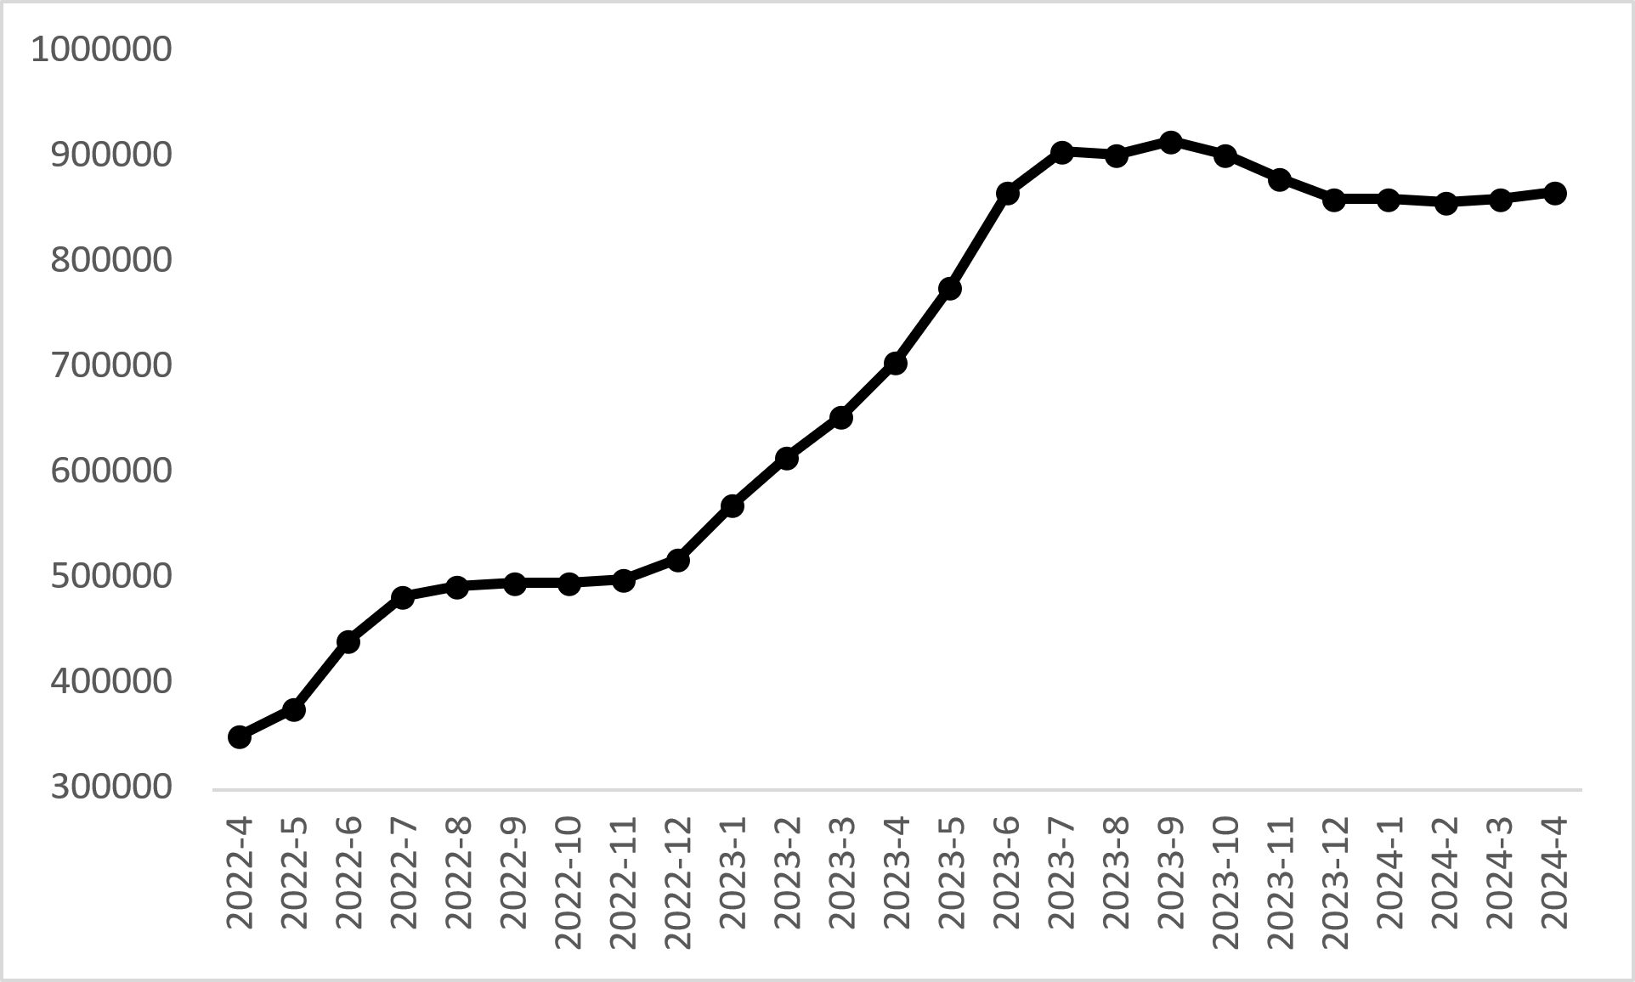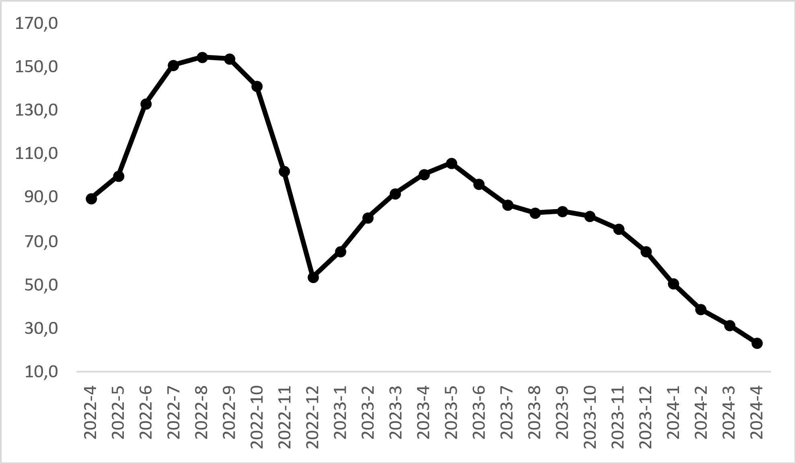
Kaynak: sahibinden.com, Betam

Reel satış fiyatları
Enflasyondan arındırıldığında otomobil ortalama reel fiyat on aydır düşüştedir (Şekil 2-sol panel). Reel fiyat endeksi marta kıyasla yüzde 2,1 azalarak 179,9 olmuştur. Reel fiyatlardaki yıllık artış oranı da düşmektedir (Şekil 2-sağ panel). Mayıs’ta yüzde 47,9’a ulaşan artış oranı takip eden aylarda sürekli azalarak nisanda yüzde -27,4’e gerilemiştir.

Şekil 2: Ortalama otomobil reel fiyatı (2020 Ocak=100) (Sol panel), ortalama otomobil reel fiyatının yıllık değişimi (%) (Sağ panel)
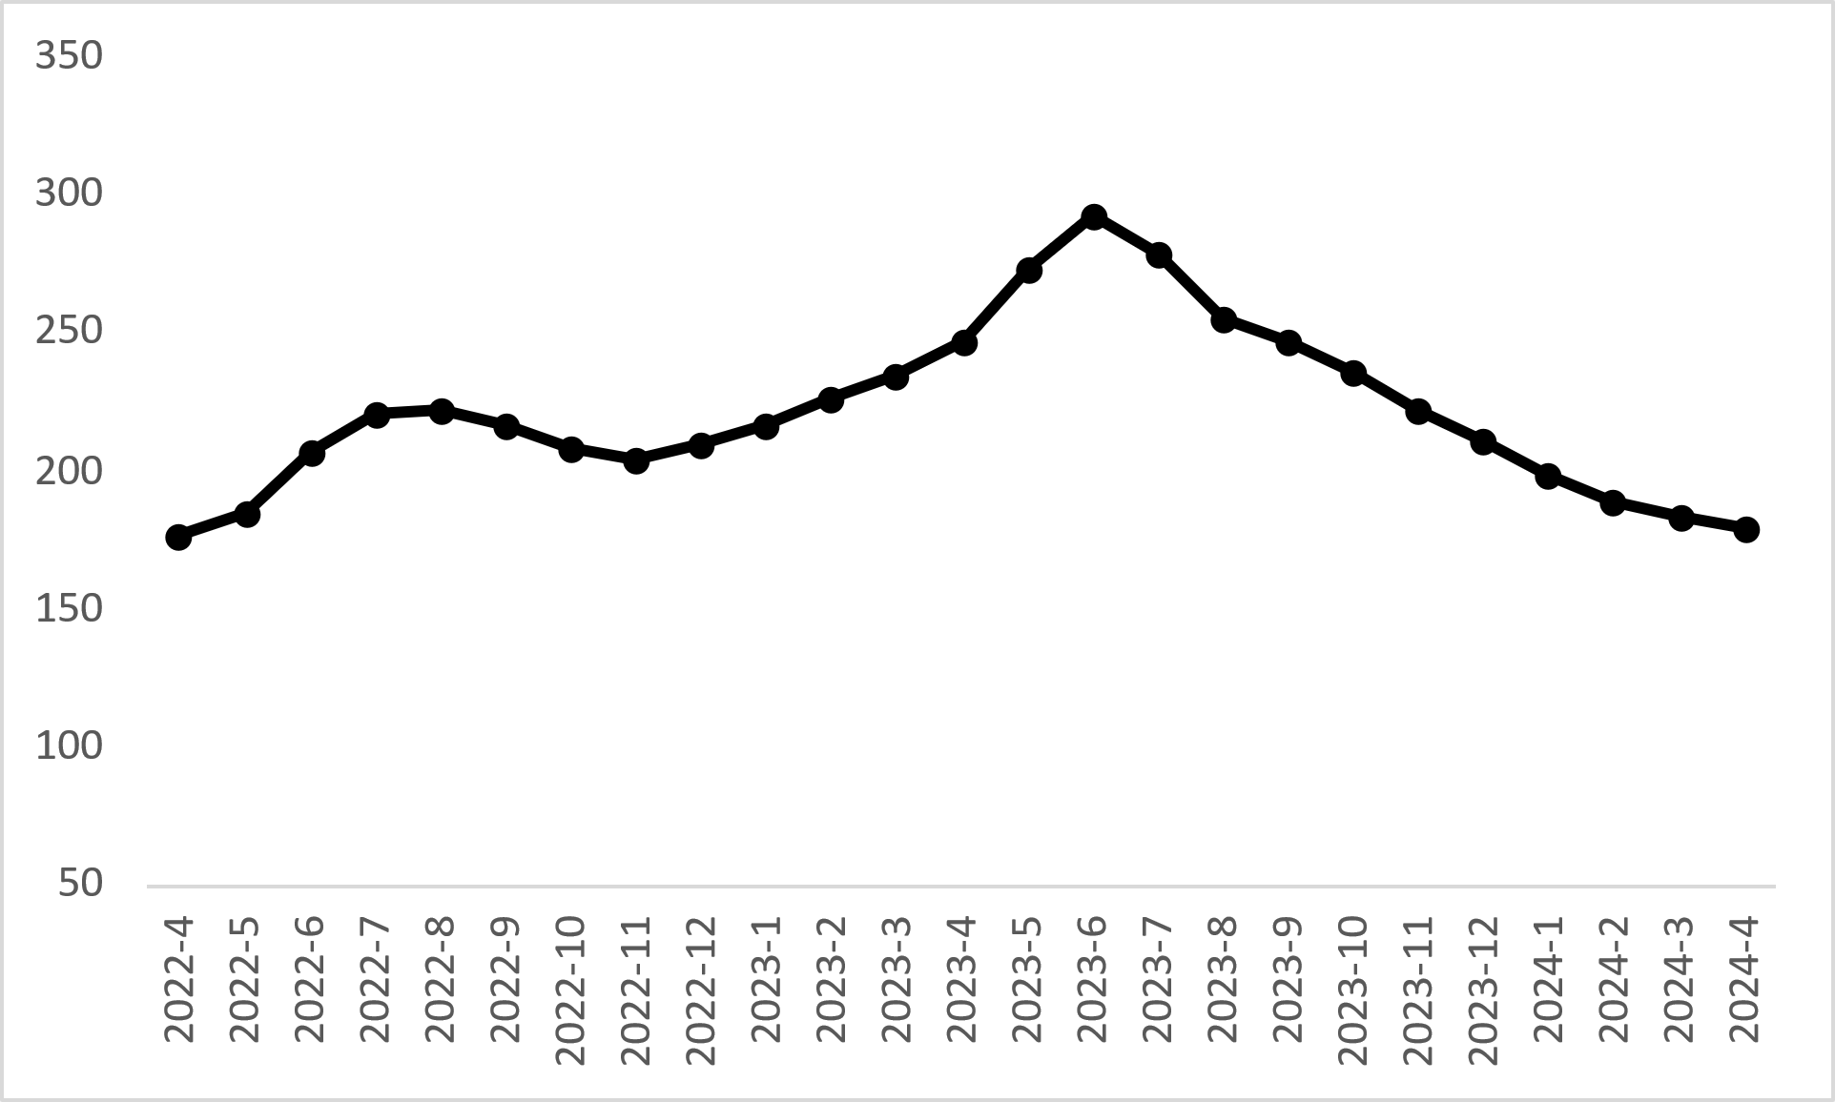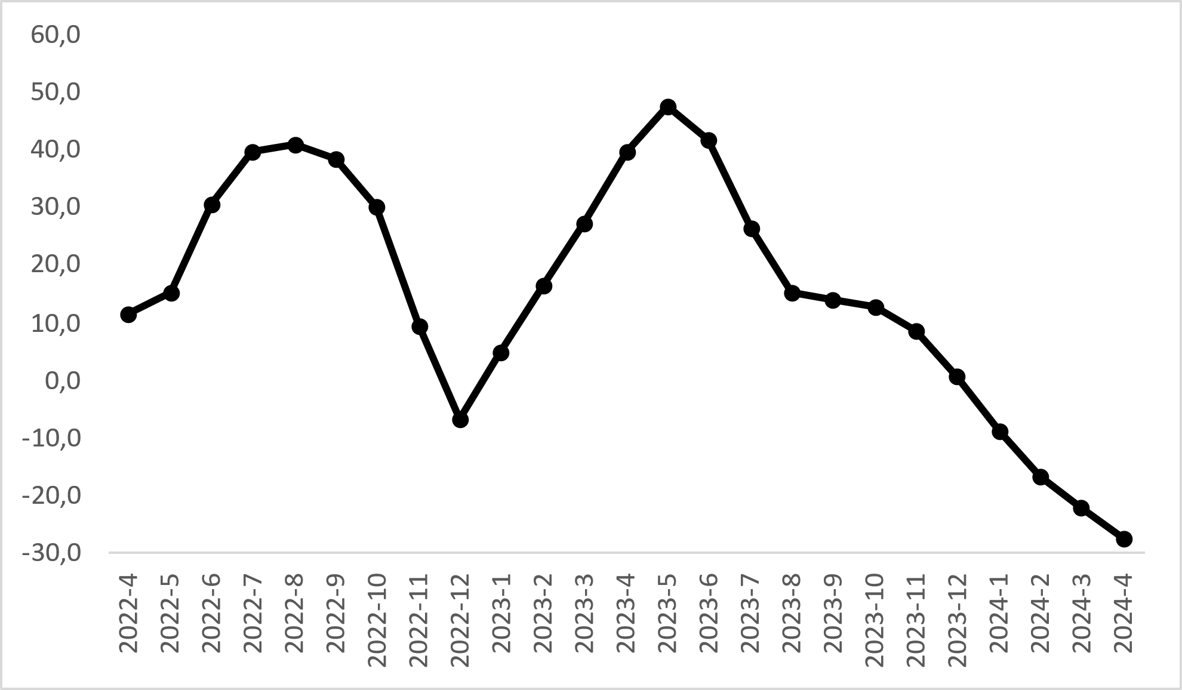
Kaynak: sahibinden.com, Betam

Araç sınıfına göre fiyat değişimleri
Araç sınıfına göre otomobil fiyatları (Şekil 3-sol panel) tüm sınıflarda yükselmesine rağmen araç fiyatlarında sınıf düzeyinde ortaya çıkan yıllık artışlar (Şekil 3-sağ panel) azalmaktadır. Ortalama fiyat B sınıfında 561 bin 724 TL, C sınıfında 746 bin 921 TL, D sınıfında 1 milyon 86 bin TL ve E sınıfında 1 milyon 823 bin TL olmuştur. Buna göre yıllık fiyat artış oranı B sınıfında yüzde 26,5, C sınıfında yüzde 22,5, D sınıfında yüzde 15,5, E sınıfında ise yüzde 13,9 olmuştur.

Şekil 3: Araç sınıfına göre ortalama otomobil fiyatı (TL) (Sol panel), araç sınıfına göre ortalama otomobil fiyatının yıllık değişimi (%) (Sağ panel)
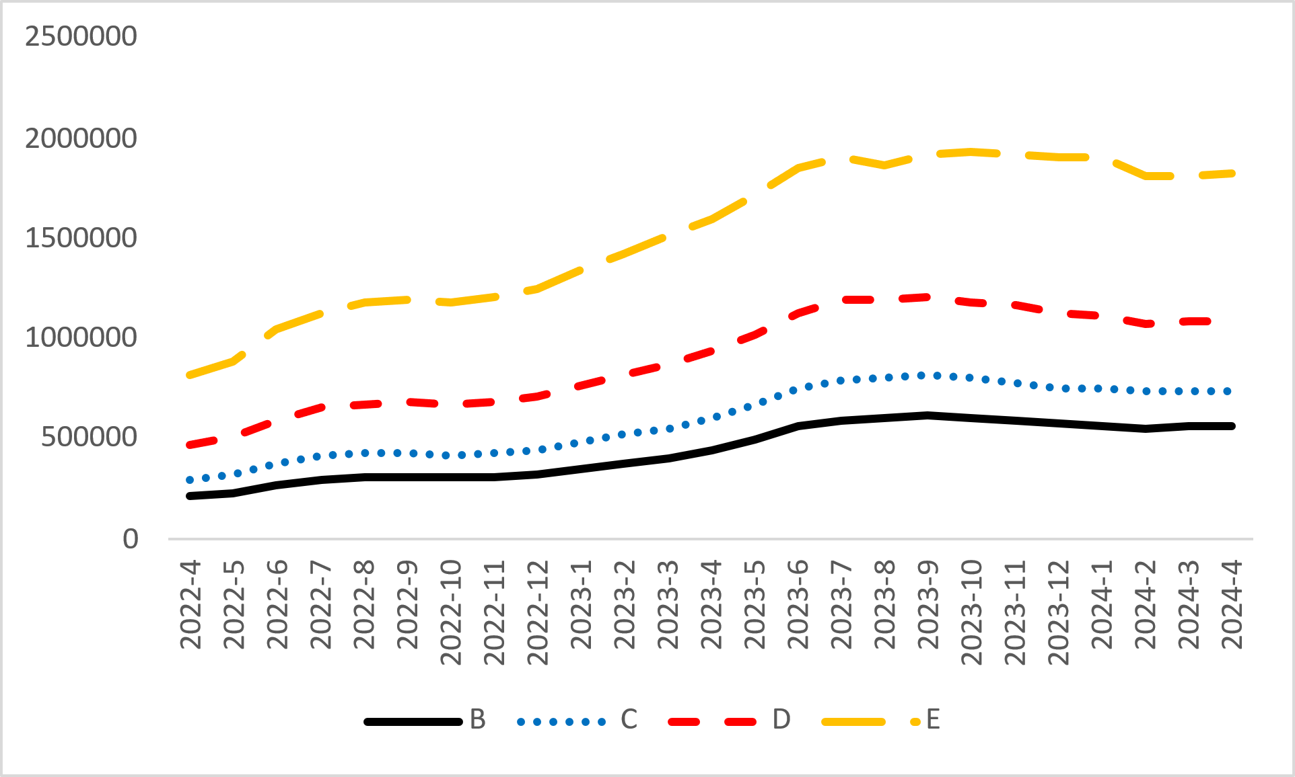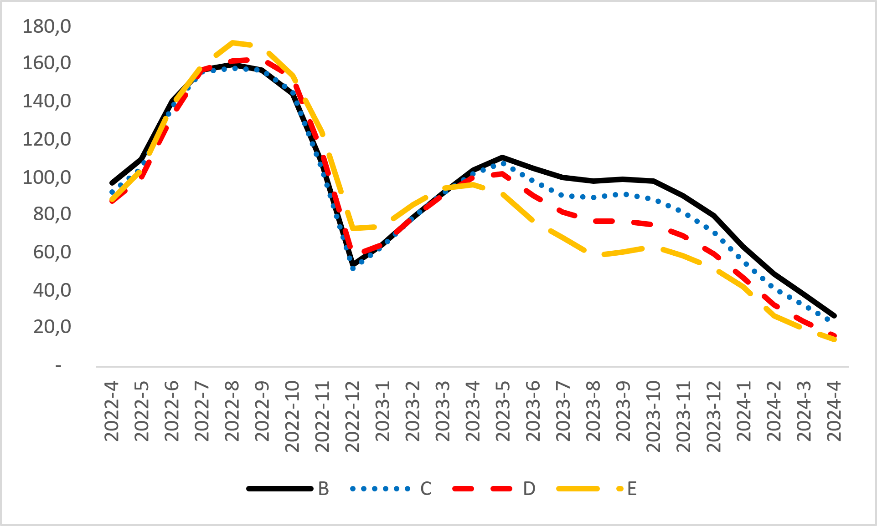
Kaynak: sahibinden.com, Betam

Yaşlı araçların yaş gruplarına göre fiyat değişimleri
Şekil 4 yaş gruplarına göre otomobil fiyatlarını (sol panel) ve bu fiyatlarda ortaya çıkan yıllık değişimleri (sağ panel) göstermektedir. Bu bölümde 2004-2008, 2009-2013 ve 2014-2018 model yılına ait araç fiyatları incelenmektedir.

Bir önceki aya kıyasla yaş grubu fiyat analizine göre 2024 Nisan ayında ortalama otomobil fiyatı tüm yaşlı araç modellerinde yükselmiştir. Ortalama fiyat, 2004-2008 model yılında 463 bin 180 TL, 2009-2013 model yılında 684 bin 10 TL, 2014-2018 model yılında ise 1 milyon 4 bin TL’dir. Yıllık artış oranı ise 2004-2008 grubunda yüzde 36,7, 2009-2013 grubunda yüzde 26,9, 2014-2018 grubunda ise yüzde 22,8’dir.

Şekil 4: Yaş gruplarına göre ortalama otomobil fiyatı (TL) (Sol panel), yaş gruplarına göre ortalama otomobil fiyatının yıllık değişimi (%) (Sağ panel)
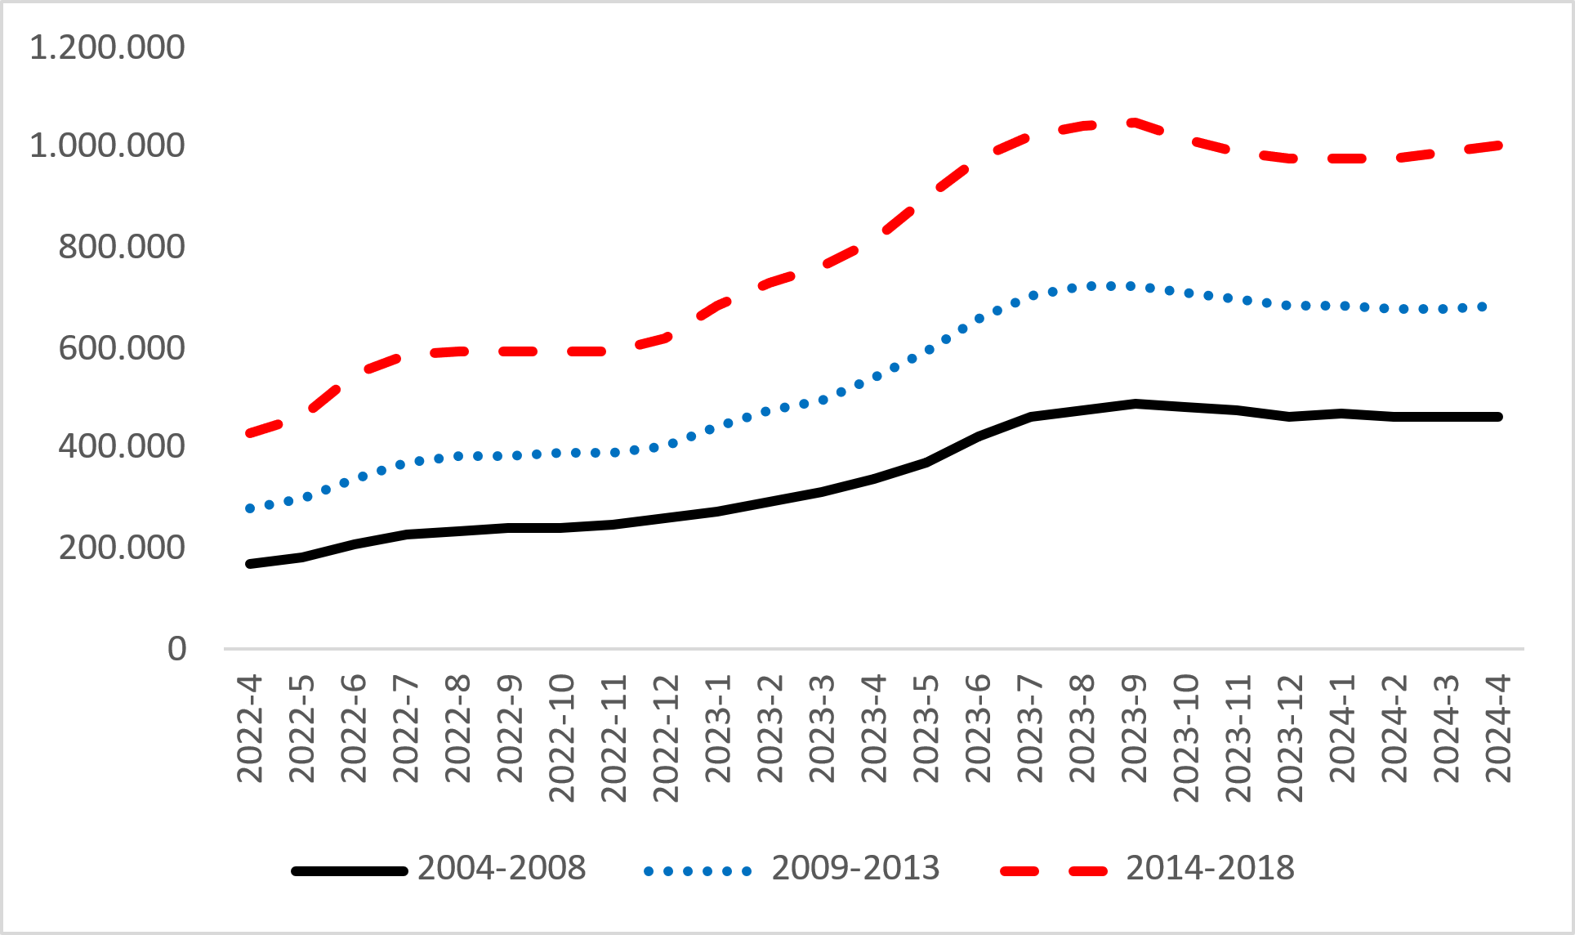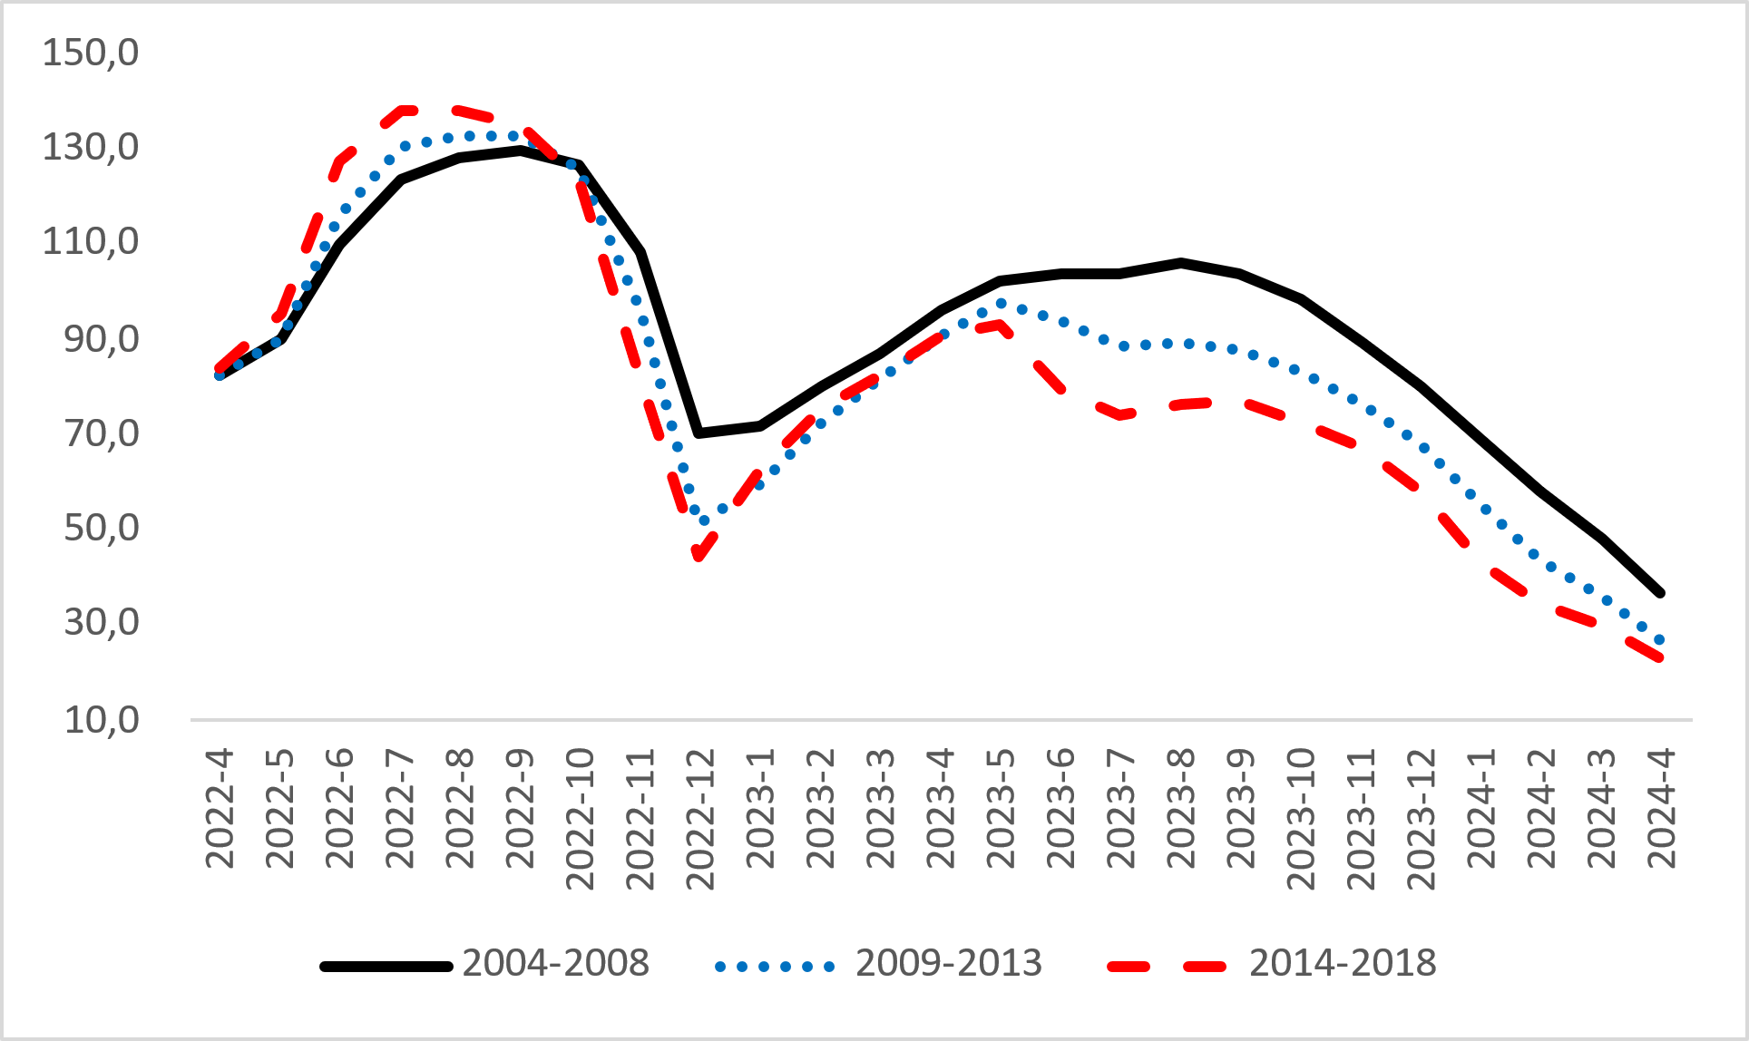
Kaynak: sahibinden.com, Betam

Genç araçların yaş gruplarına göre fiyat değişimleri

Şekil 5 model yılı son 5 yıla ait olan otomobillerin fiyatlarını (sol panel) ve bu fiyatlarda ortaya çıkan yıllık değişimleri (sağ panel) göstermektedir. Bu bölümde 2019, 2020, 2021, 2022 ve 2023 model yılındaki otomobillerin fiyatları incelenmektedir.

Bir önceki aya kıyasla yaş grubuna göre fiyat analizine göre 2024 Nisan ayında ortalama otomobil fiyatı tüm genç araç model yıllarında yükselmiştir. Ortalama fiyat, 2019 model yılında 1 milyon 138 bin TL, 2020 model yılında 1 milyon 357 bin TL, 2021 model yılında 1 milyon 470 bin TL, 2022 model yılında 1 milyon 711 bin TL, 2023 model yılında ise 1 milyon 835 bin TL’dir. Yıllık artış oranları ise 2019 grubunda yüzde 25,9, 2020 grubunda yüzde 13,7, 2021 grubunda yüzde 19,1, 2022 grubunda ise yüzde 16,6’dir.

Yeni otomobillere uygulanan 6 bin kilometreden az veya 6 aydan önce satış yasağı sebebiyle 2023 model yılına ait otomobiller ikinci el otomobil piyasasındaki en yeni modellerdir. Bu yüzden bu grup için yıllık fiyat değişimi hesaplanamamıştır. 2023 model yılındaki otomobillerin ortalama fiyatı 2024 Mart’ta 1 milyon 779 bin TL iken 2024 Nisan ayında 1 milyon 835 bin TL olmuştur. Buna göre 2023 model yılındaki otomobillerin fiyatlarındaki aylık artış oranı yüzde 3,1’dir.

Şekil 5: Yaş gruplarına göre ortalama otomobil fiyatı (TL) (Sol panel), yaş gruplarına göre ortalama otomobil fiyatının yıllık değişimi (%) (Sağ panel)
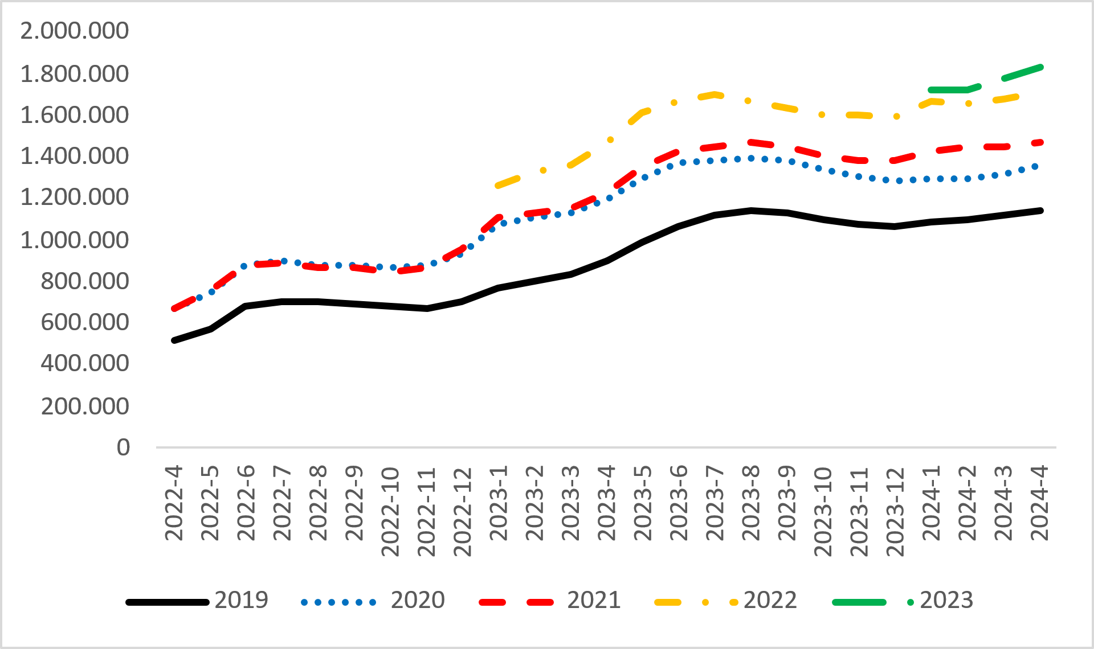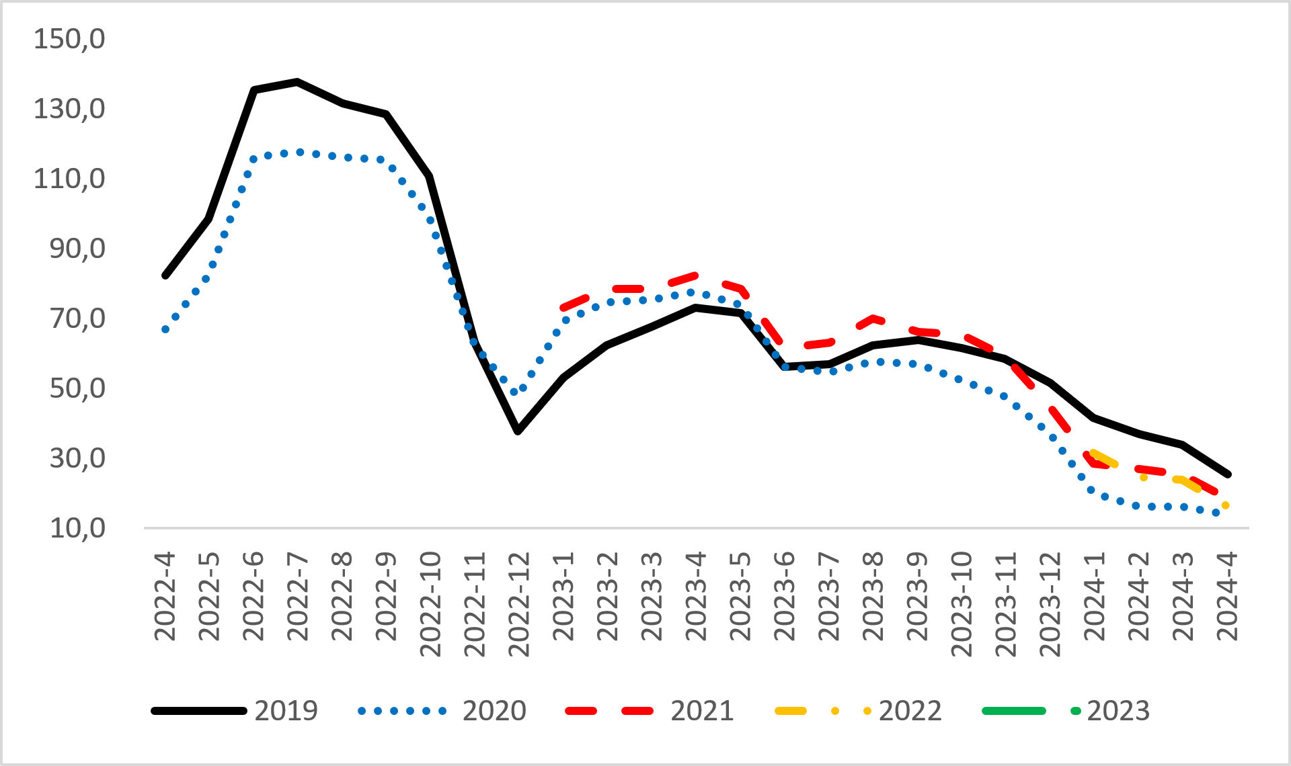
Kaynak: sahibinden.com, Betam

Yakıt türüne göre fiyat değişimleri
Şekil 6 yakıt türüne göre ortalama otomobil fiyatlarını (sol panel) ve bu fiyatlarda ortaya çıkan yıllık değişimleri (sağ panel) göstermektedir. Raporda Benzin, Benzin & LPG, Dizel, Hybrid ve Elektrikli yakıt türlerindeki araçların fiyatları incelenmektedir.

2024 Nisan verilerine göre ortalama otomobil fiyatında farklı seyirler görülmüştür. Benzin, Dizel ve Hybrid türlerinde fiyat artarken Benzin & LPG ve Elektrik türlerindeki araçların fiyatı düşmektedir. Ortalama fiyat Benzin türünde 1 milyon 55 bin TL, Benzin & LPG türünde 500 bin 909 TL, Dizel türünde 880 bin 279 TL, Hybrid türünde 2 milyon 113 bin TL ve Elektrik türünde 3 milyon 289 bin TL’dir. Yıllık artış oranı ise Benzin türünde yüzde 20,7, Benzin & LPG türünde yüzde 30,3, Dizel türünde yüzde 23, Hybrid türünde yüzde 39,3 ve Elektrik türünde yüzde 3,6’dır.

Şekil 6: Yakıt türüne göre ortalama otomobil fiyatı (TL) (Sol panel), yakıt türüne göre ortalama otomobil fiyatının yıllık değişimi (%) (Sağ panel)
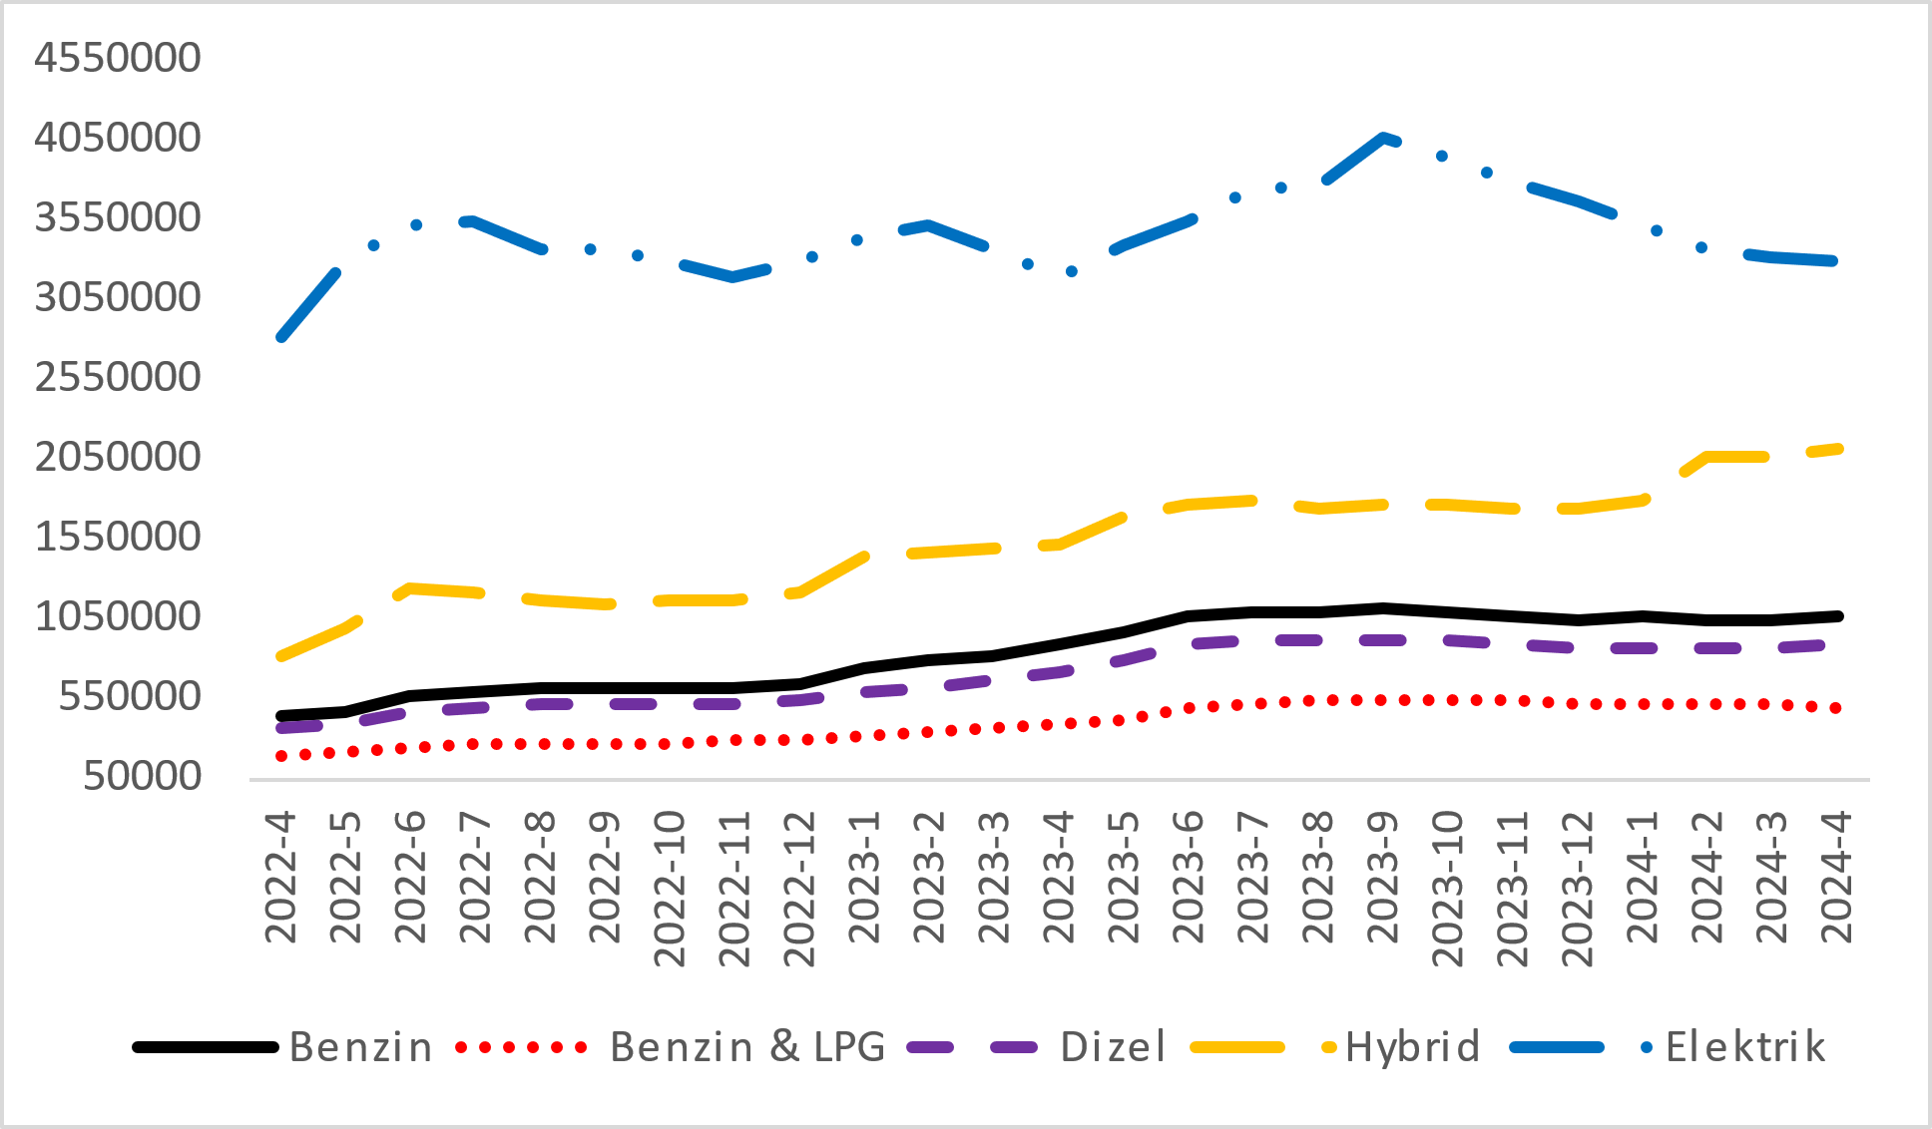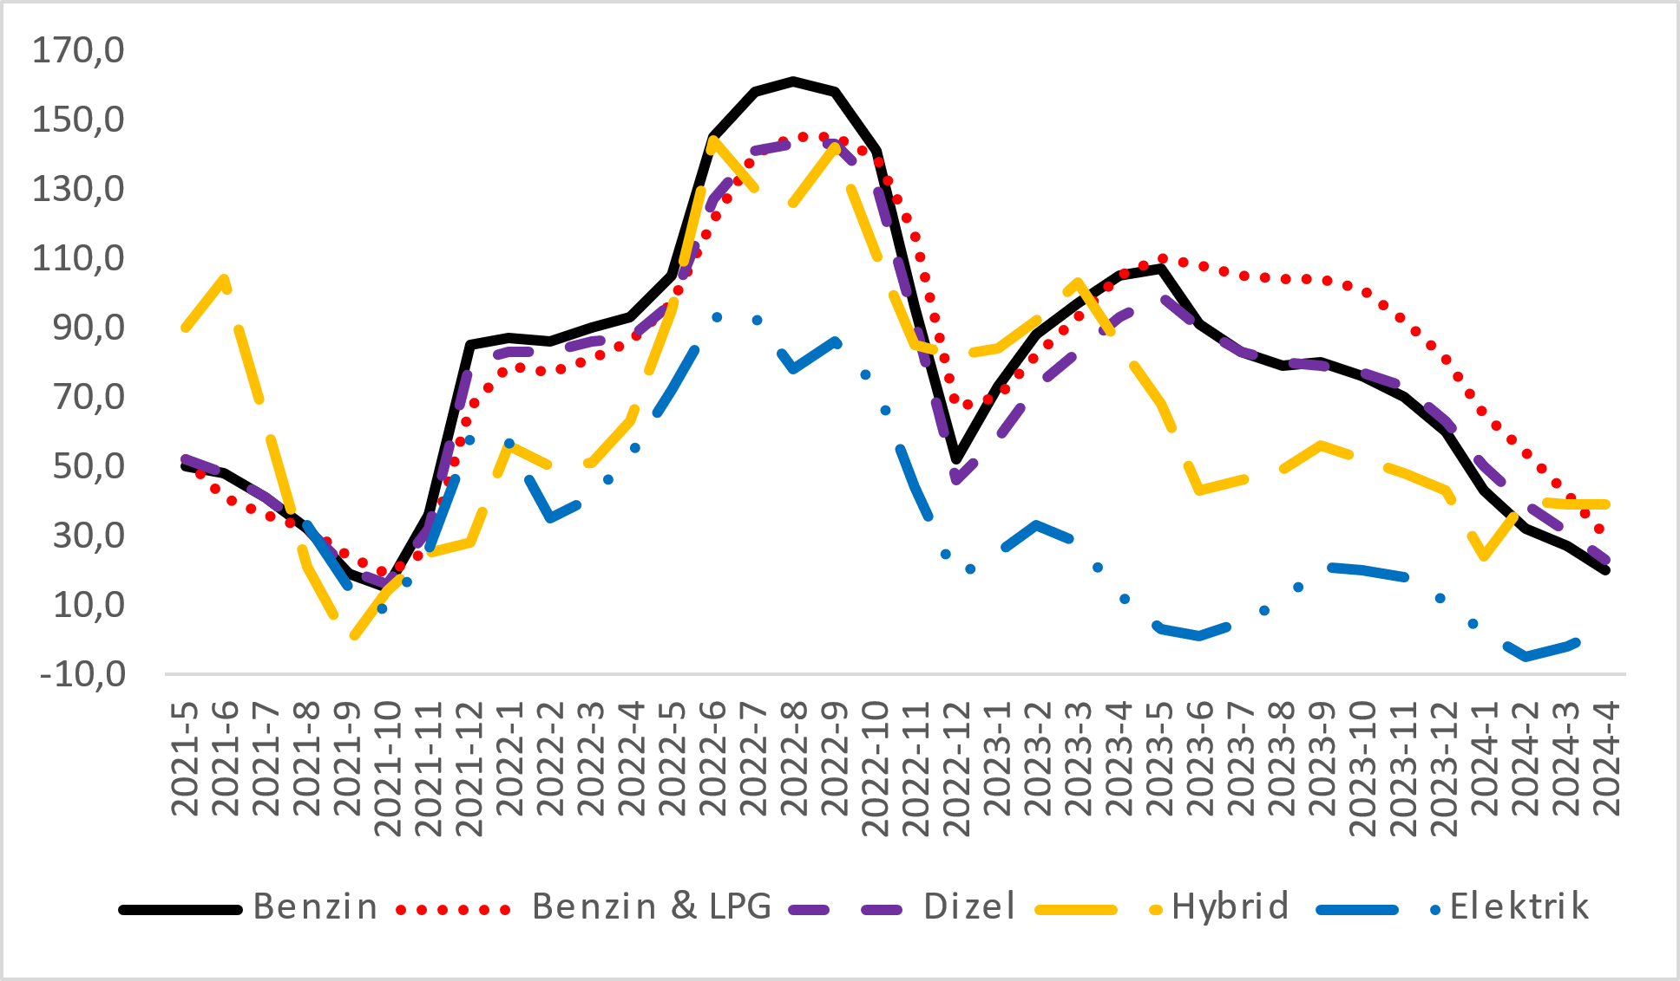
Kaynak: sahibinden.com, Betam

II -Otomobil piyasası arz-talep analizi
- Otomobil arzı
Otomobil arzında azalış
Şekil 7 satılık otomobil arzının ölçütü olarak kullandığımız satılık otomobil ilan sayısının seyrini göstermektedir. Satılık otomobil ilan sayısı kasım-ocak arasındaki düşüşün ardından şubatta ve martta artmıştı. Satılık otomobil ilan sayısındaki önceki iki ayın aksine nisanda düşmüştür. Satılık otomobil ilan sayısı bir önceki aya kıyasla yüzde 4,9 azalarak 1 milyon 57 bin 37 olmuştur.

Şekil 7: Satılık otomobil ilan sayısı (adet)
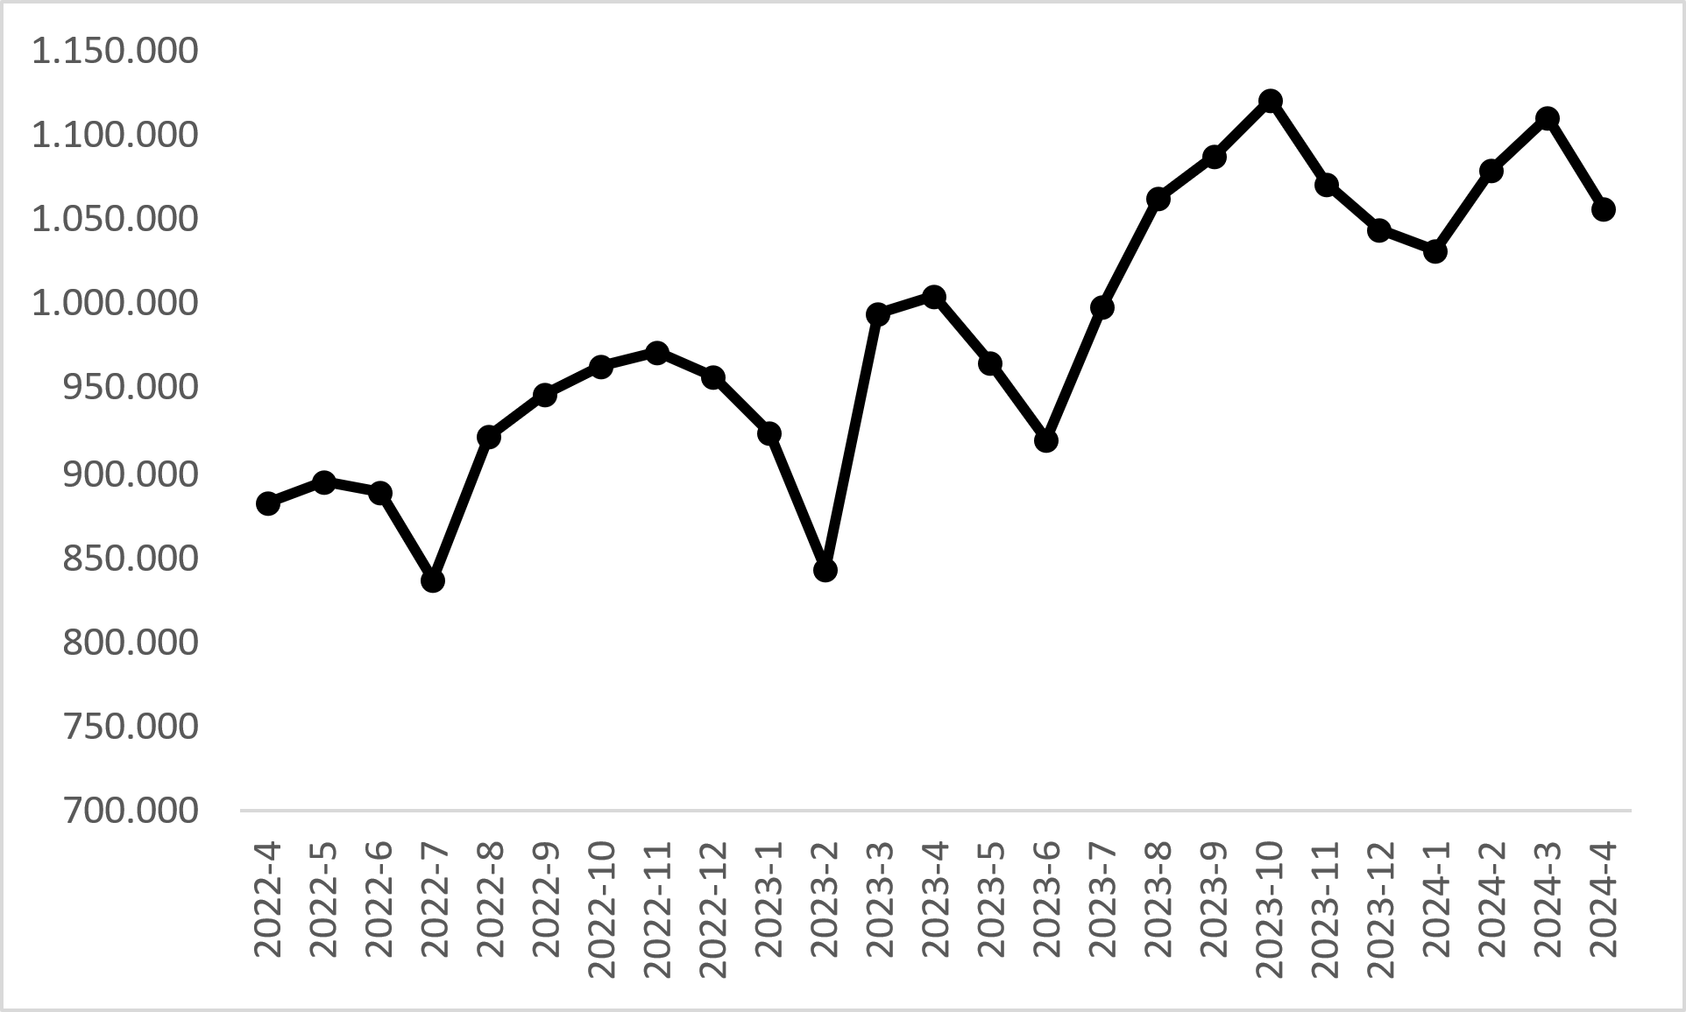
Kaynak: sahibinden.com, Betam
- Otomobil talebi
Otomobil talebinde düşüş
Şekil 8 otomobil talebinin seyrini göstermektedir. Otomobil talebi göstergesi, altı farklı verinin birleştirilmesiyle oluşturulmuştur. Bu veriler; ilanların görüntülenme sayısı, ilanların favoriye eklenme sayısı, ilan sahiplerine gönderilen toplam mesaj sayısı, sahibinden.com uygulaması üzerinden yapılan toplam telefon araması sayısı, Google Analytics’ten edinilen sahibinden.com mobil ve web platformlarında satılık emlak kategorisine ve ilgili aya ait kullanıcı ve sayfa görüntüleme sayılarından oluşmaktadır.

Otomobil talebi göstergesi oluşturulurken bu serilerin 2020 Ocak ayındaki değerlerinin her biri 100'e eşitlenmiş, diğer aylardaki değerleri ise buna göre oranlanarak hesaplanmıştır. Ardından bu göstergelerin ağırlıklı ortalaması alınarak yeni talep göstergesinin ilgili aydaki değeri hesaplanmıştır. Bu göstergenin 100 değeri Ocak 2020’de otomobil talebinin seviyesini göstermektedir. Bu göstergenin yükselmesi 2020 ocak ayına kıyasla talebin arttığını, düşmesi ise otomobil talebinin azaldığını belirtmektedir. Talep göstergesindeki artış ya da azalış oranı ise otomobil talebinin ne ölçüde değiştiği hakkında bilgi vermektedir.

Şekil 8: Talep göstergesi (2020 Ocak=100)
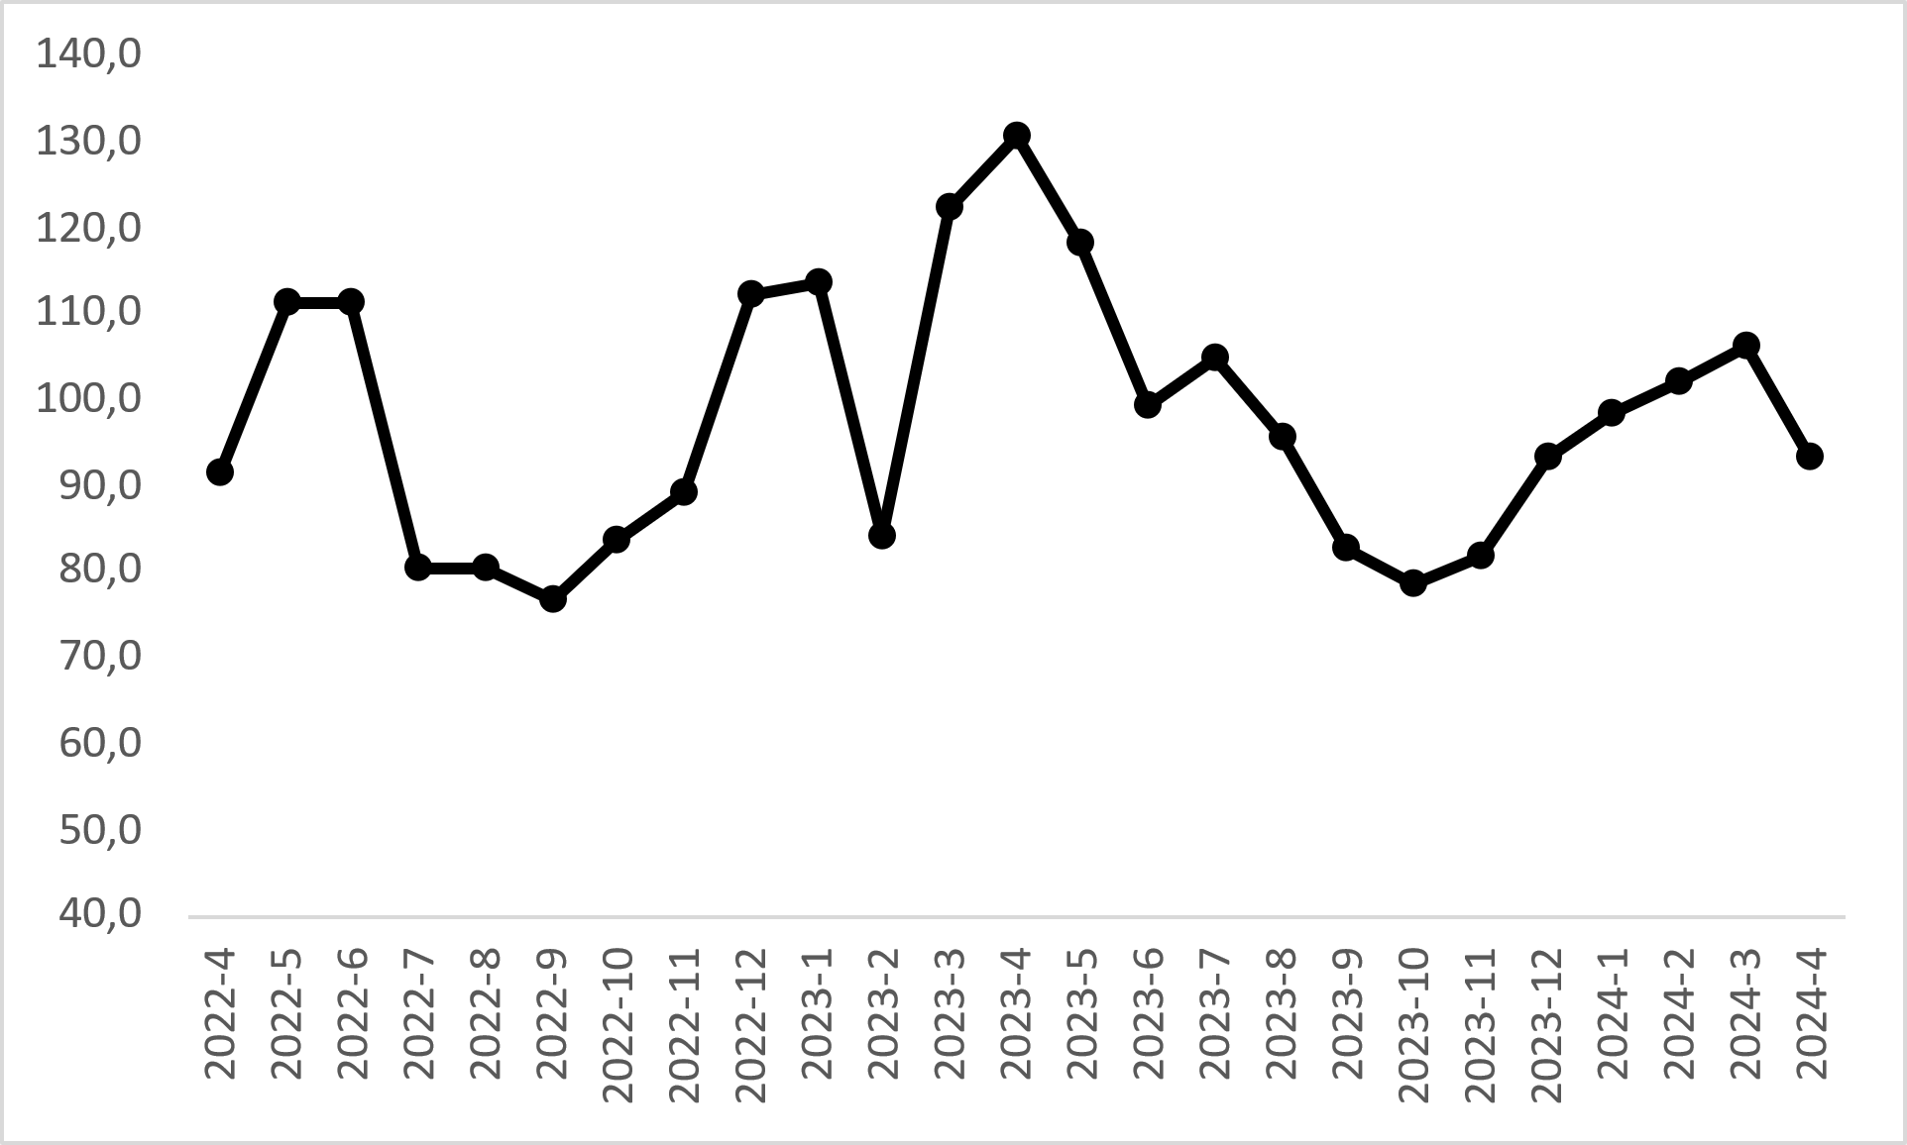
Kaynak: sahibinden.com, Betam

Otomobil talep endeksi önceki beş ayın aksine uzun süren bayram tatili nedeniyle nisanda azalmıştır. 2024 Nisan’da talep endeksi önceki aya kıyasla yüzde 12 azalarak 93,4 olmuştur. Benzer şekilde, talep endeksi bir önceki yılın aynı ayına kıyasla yüzde 28,6 düşüktür.
- Yayından kaldırılan ilan sayılarının ilan sayısı oranına göre analiz
Hem otomobil arzı hem de satılan otomobil sayısı azaldı
Şekil 9- sol panel satılık ilanların ne kadarının satıldığını gösteren satılan otomobil sayısının satılık ilan sayısına oranını göstermektedir. Bu oranın yükselmesi ilan başına ilginin arttığı anlamına gelmektedir. Satılan otomobil sayısının satılık ilan sayısına oranı bir önceki aya kıyasla 2,6 puan azalarak yüzde 17,1 olmuştur. Bu azalışın arka planı incelendiğinde satılık otomobil ilan sayısının yüzde 4,9 (1.111.803’ten 1.057.037’ye), satılan otomobil sayısının ise yüzde 17,5 (219.598’den 181.130’a) azaldığı görülmektedir. Bu azalışta bayram tatilinin etkili olduğu düşünülmektedir.

Şekil 9: Satılan otomobil sayısının satılık otomobil ilan sayısına oranı (%) (Sol panel), satılan ve satılık otomobil sayısı (Sağ panel)
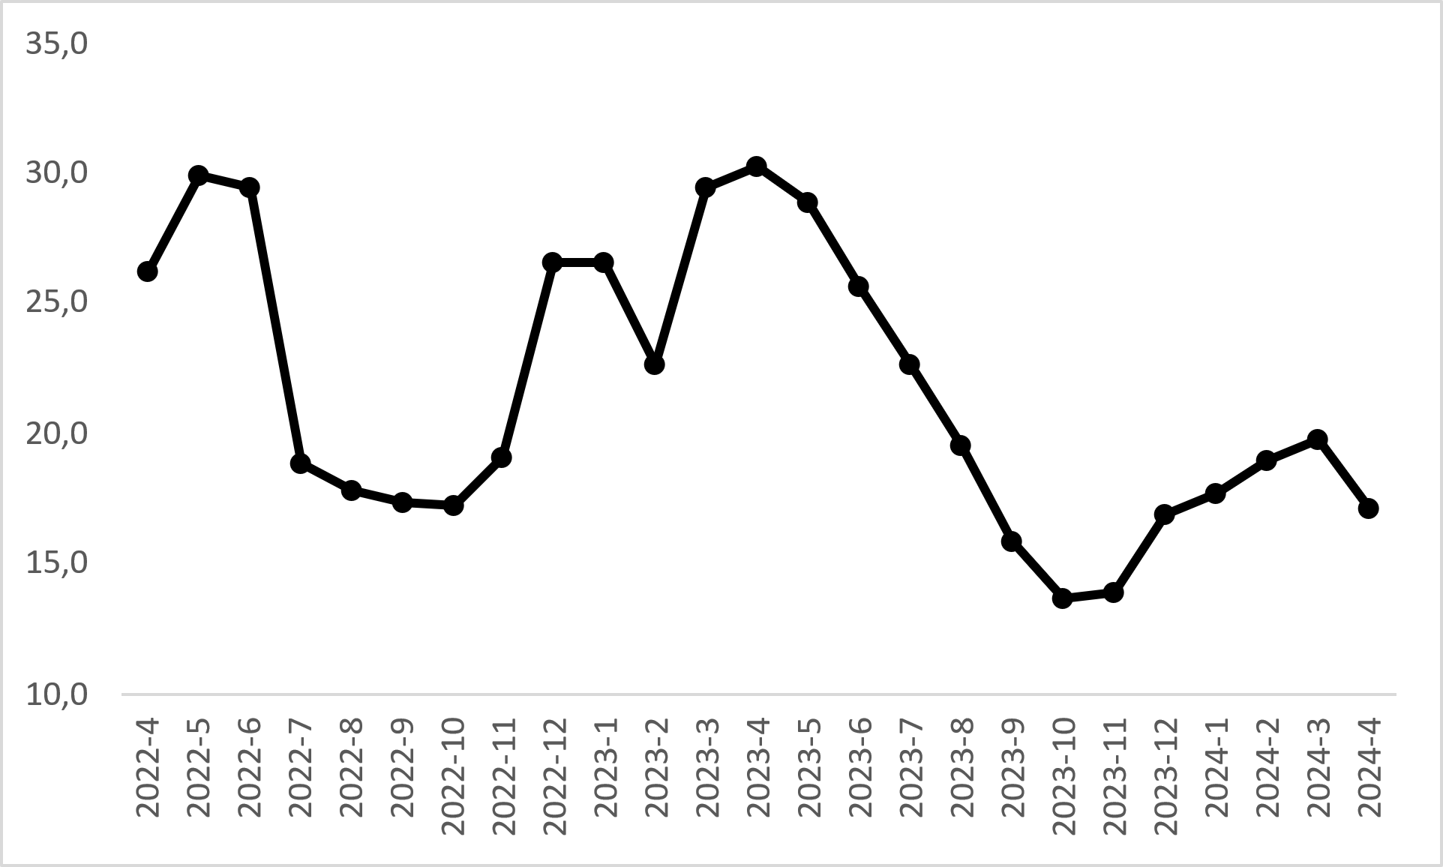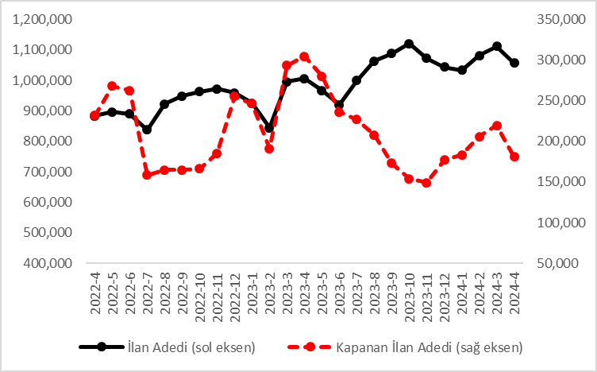
Kaynak: sahibinden.com, Betam

- Kapatılan ilanların yaşam sürelerine göre analiz
Satılık otomobillerin kapatılan ilan yaşı uzadı
Satılık otomobil kapatılan ilan yaşı ilgili ayda kullanıcı tarafından kapatılan satılık otomobil ilanlarının yayında kalma sürelerini toplar ve o ay kullanıcı tarafından kapatılan tekil ilan sayısına böler. Dolayısıyla bu sayı bir ilanın ortalama kaç gün yayında kaldığını göstermektedir. Satılık otomobil kapatılan ilan yaşı, satılmak istenen otomobillerin ne kadar kolay ya da zor satıldığının bir diğer ölçütü olarak düşünülmelidir. Bu göstergenin artması otomobilleri daha uzun süre ilanda kaldıklarını ve daha zor ya da yavaş satıldıklarına işaret ederken tersi durumda da otomobillerin daha kolay ya da hızlı satıldıklarını göstermektedir.

Şekil 10: Satılık otomobil kapatılan ilan yaşı (Gün)
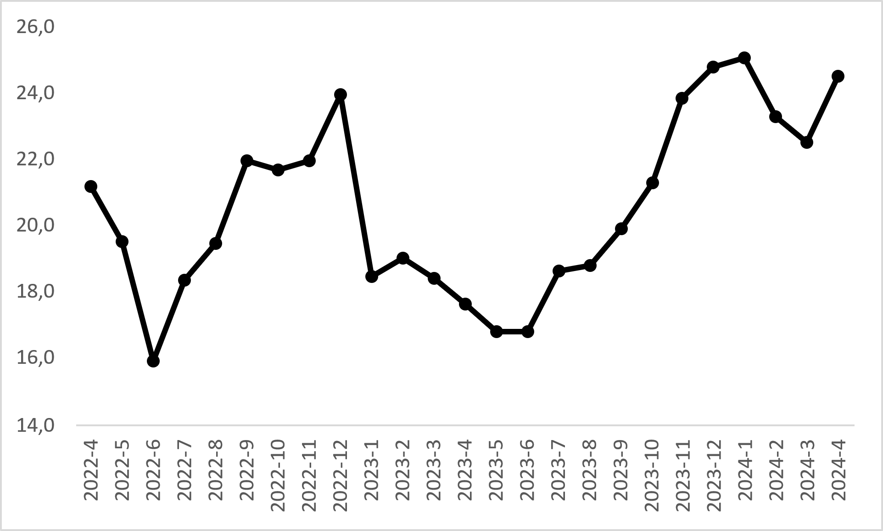
Kaynak: sahibinden.com, Betam

Şekil 10 kapatılan ilan yaşını göstermektedir. Otomobil piyasasının bir diğer canlılık göstergesi olan kapatılan ilan yaşı geçen iki ayın aksine yükselmiştir. 2024 Nisan verilerine göre kapatılan ilan yaşı bir önceki aya kıyasla 2 gün uzayarak 24,5 gün olmuştur.

Açıklamalar Kutusu
Gösterge | Açıklama
Ortalama otomobil fiyatı | Bu fiyat seviyesini hesaplamak için tüm vasıta fiyat verileri elde edildikten sonra iki aşamalı bir veri temizliği yapılmaktadır. İlk aşamada verinin en yüksek ve en düşük fiyata sahip %1’lik kısmı veri setinden çıkarılmıştır. İkinci aşamada ise kalan veri seti içerisinde her araç için marka, model, model yılı özelinde aykırı fiyatlar "çeyrekler arası açıklık" yöntemiyle tespit edilerek çıkarılmıştır. Veri setinde kalan gözlemlerin ortalaması alınarak genel fiyat seviyesi hesaplanmaktadır.
Araç sınıfına göre otomobil fiyatı | Bu fiyat seviyelerini hesaplamak için tüm vasıta fiyat verileri elde edildikten sonra her bir segment türü için (B, C, D ve E) iki aşamalı bir veri temizliği yapılmaktadır. İlk aşamada verinin en yüksek ve en düşük fiyata sahip %1’lik kısmı veri setinden çıkarılmıştır. İkinci aşamada ise kalan veri seti içerisinde her araç için marka, model, model yılı özelinde aykırı fiyatlar "çeyrekler arası açıklık" yöntemiyle tespit edilerek çıkarılmıştır. Veri setinde kalan gözlemlerin ortalaması alınarak her bir segment için ortalama fiyat hesaplanmaktadır.
Yaş grubuna göre otomobil fiyatı | Bu fiyat seviyelerini hesaplamak için tüm vasıta fiyat verileri elde edildikten sonra her bir yaş kategorisi için (0-3 yaş, 4-6 yaş, 7-9 yaş, 10-14 yaş, 15-19 yaş ve 20+ yaş) iki aşamalı bir veri temizliği yapılmaktadır. İlk aşamada verinin en yüksek ve en düşük fiyata sahip %1’lik kısmı veri setinden çıkarılmıştır. İkinci aşamada ise kalan veri seti içerisinde her araç için marka, model, model yılı özelinde aykırı fiyatlar "çeyrekler arası açıklık" yöntemiyle tespit edilerek çıkarılmıştır. Veri setinde kalan gözlemlerin ortalaması alınarak her bir yaş kategorisi için ortalama fiyat hesaplanmaktadır.
Yakıt türüne göre otomobil fiyatı | Bu fiyat seviyelerini hesaplamak için tüm vasıta fiyat verileri elde edildikten sonra her bir yakıt türü için (Benzin, Benzin & LPG, Dizel, Hybrid ve Elektrikli) iki aşamalı bir veri temizliği yapılmaktadır. İlk aşamada verinin en yüksek ve en düşük fiyata sahip %1’lik kısmı veri setinden çıkarılmıştır. İkinci aşamada ise kalan veri seti içerisinde her araç için marka, model, model yılı özelinde aykırı fiyatlar "çeyrekler arası açıklık" yöntemiyle tespit edilerek çıkarılmıştır. Veri setinde kalan gözlemlerin ortalaması alınarak her bir yakıt türü için ortalama fiyat hesaplanmaktadır.
Satılık adet | Ayın herhangi bir günü yayında olan tüm satılık vasıta ilanları sayısıdır.  İlan sayıları tekilleştirilmiştir.
Satılan/Top. Satılık | Pay:(Satılık) Kullanıcının kendi isteği ile o ay kapatılan ilan sayısı * (1- o ayki satılık vasıta kategorisindeki “ilan satmaktan vazgeçtim yüzdesi”)  Not: Otomatik kapatılan ilanlar (süresi dolan) dahil edilmemiştir. Kullanıcının kapattığı ilanlarda ise kullanıcılara ilanı neden kapattıklarına ilişkin bir anket yapılmaktadır. Bu anketin cevapları “sahibinden.com aracılığı ile sattım”, “sahibinden.com dışında sattım” ve “satmaktan vazgeçtim”dir. Bu ankete cevaplayanların sayısından “satmaktan vazgeçtim” seçilmiş olanlar düşülmüştür. Burada elde edilen sayı satılan vasıta sayısının bir göstergesi olmaktadır.  Payda: Ayın herhangi bir günü yayında olan tüm satılık vasıta ilanları sayılmaktadır.
Satılık otomobil -Kapatılan ilan yaşı (gün) | İlgili ayda kullanıcı tarafından kapatılmış satılık vasıta ilanlarının (hala kapalı olmalı) yayında kaldığı gün sayısı toplamı/ tekil ilan sayısı (kullanıcı tarafından kapatılan). Örneklem oluşturulurken “çeyrekler arası açıklık” yöntemi kullanılmaktadır.

İşbu rapor; sahibinden.com’da Vasıta kategorisindeki ilan verenlerin ilanlarda belirttiği bilgilere dayanarak,Bahçeşehir Üniversitesi Ekonomik ve Toplumsal Araştırmalar Merkezi – Betam ile yapılan işbirliği sonucunda hazırlanmıştır. Rapor içeriğinin doğruluğu ve güncelliği konusunda sahibinden.com’un ve BETAM’ın herhangi bir sorumluluğu bulunmamaktadır.

Raporda otomobil, binek araçlar, SUV ve arazi araçlarının verileri kullanılmaktadır. Tutarlı bir şekilde kullanılabilir veriler 2020’den itibaren mevcuttur. Ayrıntılı açıklama için Açıklamalar Kutusuna bakınız.
Ayrıntılı açıklama için Açıklamalar Kutusuna bakınız.
Yaş gruplarına göre fiyatlar hesaplanırken A ve F sınıflarındaki araçlar da örneklemde tutulmuştur.
Ayrıntılı açıklama için kutu açıklamalara bakınız.
Yaş gruplarına göre fiyatlar hesaplanırken A ve F sınıflarındaki araçlar da örneklemde tutulmuştur.
Ayrıntılı açıklama için kutu açıklamalara bakınız.
Ayrıntılı açıklama için kutu açıklamalara bakınız.
Yakıt türüne göre fiyatlar hesaplanırken A ve F segmentindeki araçlar örneklemde tutulmuştur.
İlan sayısı ilgili ayda aktif olan veya kapatılan ilanları temsil etmektedir.
Ayrıntılar için Açıklamalar Kutusuna bakınız.
Ayrıntılar için Açıklamalar Kutusuna bakınız.

